Исполнение консолидированного бюджета
Дрибинского района за январь - февраль 2022 года.

В доход консолидированного бюджета Дрибинского района за январь - февраль 2022г. поступило 4 099,9 тыс. рублей, или 14,1 % от уточненного годового плана. Наибольшую долю собственных доходов бюджета района сформировали налоговые поступления и составили 28,6 %. Уровень дотационности бюджета района составил 66,4 %.

Наименование | Поступило за январь-февраль 2022 года, тыс. рублей | Уд.вес в общем объеме, % | Исполнение от уточненного годового плана, %
Налоговые доходы, | 1 173,7 | 28,6 | 15,9
из них
подоходный налог с физических лиц | 556,1 | 13,6 | 14,3
налог на добавленную стоимость | 400,8 | 9,8 | 21,4
налоги на собственность | 36,8 | 0,9 | 5,2
Неналоговые доходы | 202,3 | 5,0 | 13,4
Итого собственные налоги | 1 376,0 | 33,6 | 15,4
Безвозмездные поступления | 2 723,8 | 66,4 | 13,5
Дотации | 2 723,8 | 66,4 | 14,0
Всего: | 4 099,9 | 100,0 | 14,1

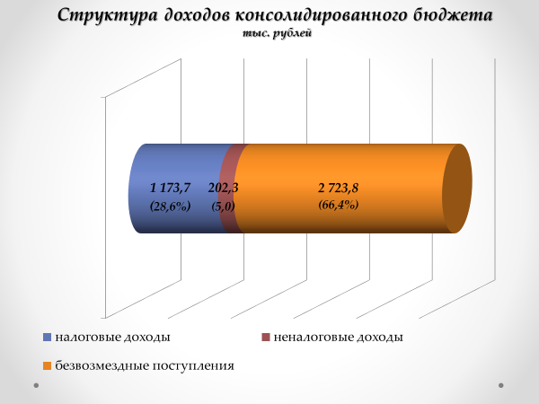
Расходы консолидированного бюджета района за январь - февраль 2022г. профинансированы на 4 602,4 тыс. рублей, или 15,8 % от уточненного годового плана.

Наименование | Профинансировано за январь - февраль 2022 года, тыс. рублей | Уд.вес в общем объеме, %
Всего: | 4 602,4 | 100,0
1.Отрасли социальной сферы | 3 446,1 | 74,9
1.1 Здравоохранение | 877,0 | 19,1
1.2 Физическая культура, спорт, культура и средства массовой информации | 305,3 | 6,6
1.3 Образование | 1 927,5 | 41,9
1.4 Социальная политика | 336,3 | 7,3
2. Жилищно-коммунальные услуги и жилищное строительство | 530,8 | 11,5
3. Национальная экономика | 98,8 | 2,1
4. Прочие отрасли | 526,7 | 11,5

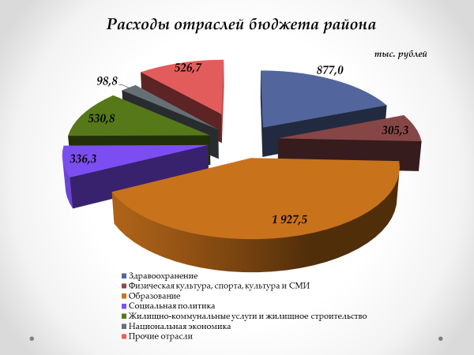
На первоочередные расходы бюджета направлено 4 427,4 тыс. рублей, что составило 96,2 % от объема расходов.

Наименование | Направлено за январь - февраль 2022 года, тыс. рублей | Уд.вес в общем объеме, %
Всего расходы: | 4 602,4 | 100,0
первоочередные расходы | 4 427,4 | 96,2
из них на:
заработную плату со взносами (отчислениями) на социальное страхование | 2 750,0 | 59,7
лекарственные средства и изделия медицинского назначения | 48,4 | 1,1
продукты питания | 98,0 | 2,1
оплату коммунальных услуг | 884,3 | 19,2
субсидирование жилищно-коммунальных услуг, оказываемых населению, автомобильному транспорту, на удешевление населению топливных брикетов | 523,0 | 11,4
текущие и капитальные трансферты населению | 123,7 | 2,7
капитальное строительство | 4,7 | 0,1
капитальный ремонт | 0,0 | 0,0
прочие расходы | 170,3 | 3,7

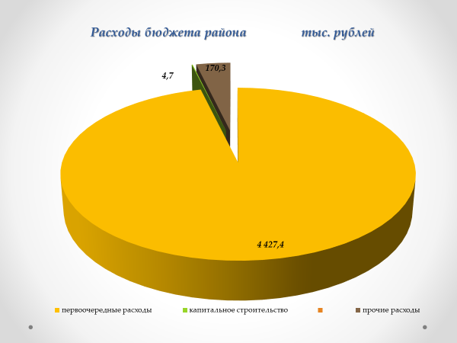
Государственные программы за январь - февраль 2022 года профинансированы в сумме 4 213,1 тыс. рублей.
Наибольший удельный вес в общих расходах бюджета района занимают следующие программы:
Государственная программа «Образование и молодежная политика» - 43,1 % или 1 982,7 тыс. рублей;
Государственная программа «Здоровье народа и демографическая безопасность» - 19,0 % или 877,0 тыс. рублей;
Государственная программа «Комфортное жилье и благоприятная среда на 2021-2025гг.» - 11,5 % или 527,7 тыс. рублей;
Государственная программа «Социальная защита» - 6,0 % или 277,9 тыс. рублей.

